**Lab 1 – In Class**

**MSSV: 23521360**

**Họ và tên: Phạm Nguyễn Thanh Sơn**

**Bài tập 1:**

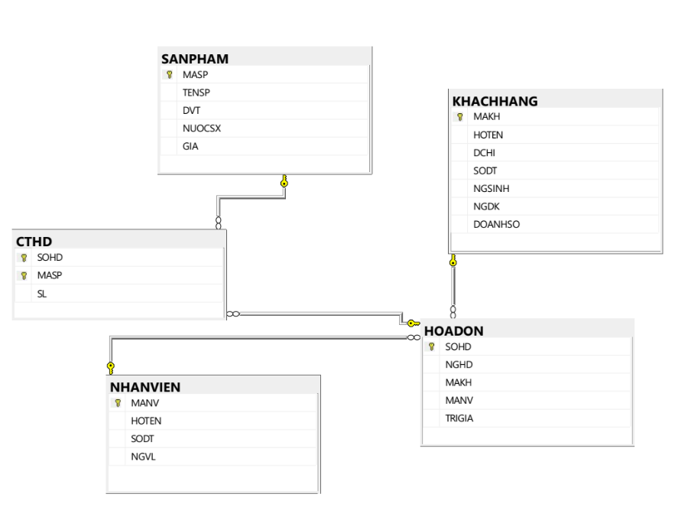Em đã cài đặt hoàn chỉnh 2 CSDL QuanLyBanHang và QuanLyGiaoVu

*Ảnh 1: Diagram của CSDL QuanLyBanhang*

*Ảnh 2: Diagram của CSDL QuanLyGiaoVu*

**2 files code SQL của Bài tập 2 và Bài tập 3 em để trong link Github sau:**

<https://github.com/PNThanhSon/homeworkUIT/tree/main/Lab1InClass>

*Em cảm ơn thầy đã xem qua bài làm của em ạ.*